МУНИЦИПАЛЬНОЕ БЮДЖЕТНОЕ ДОШКОЛЬНОЕ ОБРАЗОВАТЕЛЬНОЕ УЧРЕЖДЕНИЕ «ДЕТСКИЙ САД №47»

Педагогический проект «Доверие» по эффективному включению родителей ясельной группы в жизнь детей в детском саду

Подготовили:
Зотова Наталья Сергеевна, воспитатель высшей квалификационной категории
Афанасьева Полина Александровна, воспитатель первой квалификационной категории

Северск - 2020
Содержание
- Введение | С.3
- Содержание проекта | С.4
- Список литературы | С.8
- Приложение | С.9

- Введение

В законе «Об образовании в Российской Федерации» от 29.12.2012 № 273-ФЗ говорится, что «образовательные организации должны оказывают помощь родителям/законным представителям несовершеннолетних обучающихся в воспитании детей, охране и укреплении их физического и психического здоровья, развитии индивидуальных способностей и необходимой коррекции нарушений их развития [1]», поэтому так важно создать в ДОУ условия для взаимодействия с семьями воспитанников в триаде: педагоги – дети – родители.
Доказано, что дети, имеющие родительскую поддержку и любовь отличаются хорошо развитыми коммуникативными навыками, адекватной самооценкой, уверенность и положительными личностными качествами (добротой, открытость, отзывчивостью и др.).
Исходя из этого, набрав ясельную группу детей, нашей задачей стало, создать условия для реализации партнерских отношений с родителями. К сожалению, быть родителями, не учат в школе, поэтому процесс воспитания собственных детей у многих происходит стихийно: не все родители имеют представления о возрастных, психических особенностях и потребностях ребенка, не всегда отдают отчет своим поступкам и действиям по отношению к детям. У родителей возникает много вопросов: как общаться, хвалить, наказывать детей, как приучит к горшку, как научить его не бояться насекомых, здороваться и др
Родители наших воспитанников очень разные: это и опытные родители, которые сами могут поделиться секретами воспитания и молодые родители, которые только постигают все тайны «родительства». Для установления партнерского взаимодействия с родителями воспитанников нашей группы, был разработан и реализован проект «Доверие», направленный на эффективное включению родителей в жизнь детей в детском саду. Данный проект предоставляет возможность каждому родителю стать участником образовательного процесса, знать и видеть, как развиваются, живут дети в детском саду.

- Содержание проекта
Цель: создать условия для реализации партнерских отношений с родителями.
Задачи:
- Вовлечение родителей в образовательную и воспитательную деятельность детского сада.
- Повышение педагогической компетентности и культуры родителей в вопросах воспитания и образования детей;
- Установление доверительные и партнерские отношения с родителями.
- Привлечь взрослых к совместной деятельности с детьми.
Сроки реализации проекта: Июль 2019 – Май 2020
Этапы проекта
- Подготовительный
- Практический
- Заключительный

Подготовительный этап.
В ходе подготовительного этапа были определены формы и методы работы, составлен план взаимодействия с детьми и родителями группы, проведено анкетирование родителей «Детский сад глазами родителей» (Приложение 1).
Практический этап.
В родительский уголок была размещена информация о начале реализации проекта «Доверие», в котором родители могут отследить, какие мероприятия намечены на учебный год по реализации партнерских отношений между родителями и детским садом.
Реализация практического этапа началась с проведения родительского собрания в нетрадиционной форме с использованием технологии примирения «Круги сообщества»
На родительское собрание были приглашены представители администрации ДОУ, педагог-психолог, учитель-логопед. Целью собрания было сплочение группы, снятие тревожности родителей, при поступлении детей в ДОУ, выявление их ожиданий от посещения детьми ДОУ, построение эффективного командного взаимодействия между родителями и представителями ДОУ.
Можно вспомнить ушедшие в прошлое семейные советы, когда все члены семьи усаживаются вокруг стола и в ходе совместного обсуждения пытаются решить сложившуюся в семье ситуацию. Родительское собрание было построено по этому принципу. На собрании были приняты правила:
- говорит то, у кого в руках «символа слова», изначально определенный предмет;
- говорить от всего сердца;
- говорить с уважением;
- слушать с уважением;
- оставаться в круге (на собрании) до его завершения;
- соблюдать конфиденциальность.
В ходе собрания всем участникам было предложено по очереди ответить на вопросы:
1 круг – Какой мой ребенок?
2 круг – Какие ожидания есть у каждого участника родительского собрания от посещения детьми детского сада?
3 круг – Что можете каждый из участников собрания сделать такого, чтобы детям было комфортно посещать детский сад?
Все высказывания и предложения участников родительского собрания фиксировались, что позволит подвести итог в конце года и сделать выводы о проделанной работе: что получилось, над какими моментами нужно поработать, спланировать направление дальнейшего взаимодействия.
Данная форма проведения собрания позволила высказать всем свои ожидания, опасения, услышать мнения друг друга, что не всегда возможно в другой обстановке. Родители отметили доброжелательную, домашнюю атмосферу, которая способствовала их сплочению и установлению партнерских отношений с воспитателями, внесению предложений по созданию комфортных условий пребывания детей в группе. Родители активно и творчески подошли к созданию предметно-пространственной среды группы (помогали окрашивать стены, изготавливали игровой материал для ребят (Приложение 3), приносили цветы в живой уголок, шили одежду и атрибуты для кукол).
Следующим, важным моментом в нашей работе с родителями стал «почтовый ящик», расположенный в приемной группы (Приложение 6).
Понаблюдав за родителями, мы заметили, что одни семьи более активны в решении каких – либо вопросов, другие стесняются, не решаются задать интересующие их вопросы. Поэтому мы разместили в приемной почтовый ящик «Вопрос – ответ». Любой из родителей может написать анонимно или открыто вопрос и опустить его в почтовый ящик. Воспитатели собирают вопросы и на родительском собрании на них отвечают, если в ближайшее время родительское собрание не планируется, а ответ нужен незамедлительно, то ответ размещается в приёмной на стенде или проводятся индивидуальные беседы. Такая работа с родителями позволила найти дополнительные способы взаимодействия, особенно с теми родителями, которые закрыты от общения с педагогом, и охватить больше вопросов воспитания, которые актуальны для родителей в данный момент. Также такой вариант работы, позволяет педагогу найти и подготовить ответ в более развернутом виде, с более точной информацией. Например, если это набор, каких-то игр или памятка возрастных особенностей, то всегда можно перечитать и вспомнить нужную информацию.
Кроме новых форм взаимодействия с родителями, нами используются и традиционные:
- Папки – передвижки. В приёмной комнате на постоянной основе находятся папки - передвижки, адресованные родителям воспитанников детского сада, например, «Пожарная безопасность», «ПДД», и временные папки, сменяемые по теме недели или запросам родителей. В консультативной форме тут производятся ответы на самые популярные вопросы.
- Консультации и беседы по запросу родителей. Консультации для родителей проводимые нами являлись одной из форм дифференцированной работы с семьей. Такой вид работы позволяет нам дать квалифицированный совет родителю по воспитанию и развитию ребенка.
- Досуговые мероприятия («День матери», мастер – класс «Звонкая игрушка»), (Приложение 2). Такой праздник как День матери мы решили провести в нашей группе, несмотря на ранний возраст и показать мамам, чем занимаются их малыши в детском саду. Ведь мы знаем, как для родителей волнительно отдавать своего ребенка в сад. Считаем, что мамы тревожны тогда, когда не знают, чем занимается их ребенок, хорошо ли ему в группе. Через праздник мы планировали развеять страхи и сомнения мам, чтоб они увидели, как ребенку хорошо в группе и чему он научился. Проводимые мастер - классы мы используем в своей работе для сплочения детей, родителей и педагогов. Ведь совместное творчество формирует хорошие и доверительные отношения между ними, оказывает положительное влияние на развитие ребенка. Вот и мы увидели, как получают удовольствие от совместной деятельности в группе родители и дети. В перспективе на следующий учебный год планируем, вывести мастер классы на постоянную основу (например, раз в месяц их проводит один из родителей группы для детей и родителей). Считаем, что от участия родителей в жизни детского сада выигрывают все и педагоги, и родители, но прежде всего дети.
- Участие родителей в конкурсах. Не смотря на то, что сейчас дети группы маленькие, и они еще не осознают, где они участвуют и что делают для участия. Родителей мы уже сейчас привлекаем к участию в конкурсах и реализации идей. Например, в подготовке к Всероссийскому конкурсу им. Л.С. Выготского, нам была необходима поддержка родителей и их участие. Родители были заинтересованы нашими проектами и с радостью участвовали в проектах. Так же родители с интересом и ответственностью подошли к конкурсу «Веселых фотоколлажей на 1 апреля». Родителям было предложено самостоятельно сфотографировать детей для фотоколлажей дома и для фотоколлажей в группе (приносили одежду нужного цвета в соответствии темы фотоколлажа, например, желтый цвет одежды), (Приложение 5). Родители активно участвуют с детьми и в выставке рисунков, для украшения лестничных пролётов детского сада (Приложение 4). Результаты своей работы родители всегда ждут и интересуются.

Заключительный этап
Несмотря на то, что проект еще не закончен, уже можно отметить рост заинтересованности родителей в деятельности группы, согласованность действий родителей и педагогов, положительное общественное мнение родителей о работе педагогов. Окончательное подведение итогов реализации проекта будет в конце мая, но сомнений нет в том, что данный проект имеет положительный отзыв у родителей. Совместная деятельность в нашей группе не закончилась, впереди еще много интересных общих дел, где во главе всегда стоит ребенок.
Считаем, что такие мероприятия как родительское собрание в нетрадиционной форме с использованием технологии «Круги сообщества» и почтовый ящик «Вопрос – ответ» будут эффективными помощниками не только на ясельных группах, где целью работы с родителями является реализация партнерских отношений между родителями и детским садом, но и на группах которых существует конфликт «педагог – родитель», «родитель – родитель». Поэтому мы делимся педагогическим опытом и материалами проекта с педагогами, психологом, администрацией ДОУ. Ведь администрация ДОУ ведя работу с родителями и педагогами, имеющими «конфликт» на группе, может применять этот проект систематически и целенаправленно, решая разнообразные задачи.

3. Список литературы
- Закон «Об образовании в Российской Федерации» Статья 44. Права, обязанности и ответственность в сфере образования родителей (законных представителей) несовершеннолетних обучающихся/ Электронный ресурс/ Режим доступу: http://www.consultant.ru/document/cons_doc_LAW_140174/60fe09c87bb91e8dc7f6b7bd271f0a70597bdd28/ Дата обращения: 20.04.2020
- Логинова, Е. В. Выстраивание партнерских отношений ДОУ с родителями с целью оптимизации детско-родительских отношений как условие личностного развития ребенка / Е. В. Логинова, Е. В. Шиврина, И. А. Александрова. — Текст: непосредственный, электронный // Педагогика: традиции и инновации : материалы VI Междунар. науч. конф. (г. Челябинск, февраль 2015 г.). — Челябинск : Два комсомольца, 2015. — URL: https://moluch.ru/conf/ped/archive/147/7304/ (Дата обращения: 20.04.2020).

Приложение 1
Анкета для родителей «Детский сад глазами родителей»

1.С удовольствием ли ваш ребенок посещает детский сад?
- Да
- Нет (Какие могут быть причины?)_______________________________________________
2. Обижается ли Ваш ребенок на воспитателей?
- Нет
- Чаще нет, чем да
- Чаще да, чем нет
- Да
3. Обращались ли вы за помощью к педагогам детского сада с этими трудностями?
- Да
- Нет
4. Если нет, то почему не обращались?
- Не придаёте особого значения этим трудностям
- Считаете это неудобным, так как подобного рода консультации не входят в обязанность педагога
- Испытываете затруднения в общении с сотрудниками детского сада
- Считаете, что справитесь сами
- Другое______________________________________________________________________
5. Что вам нравится в работе группы?
- Качество образования
- Отношений воспитателей к детям
- Порядок, требования, дисциплина
- Оформление интерьера группы
- Комфортная психологическая обстановка
6. При возможности выбора, что бы вы предпочли?
- Чтобы ребенок посещал данный детский сад
- Оставаться дома с ребенком
- Перевести в другой детский сад
- Найти няню для ребенка
7. Считаете ли Вы необходимым, чтобы в нашем детском саду…
- Повысилась этика быта
- Изменилось отношение к детям
- Изменилось отношение к родителям
- Повысилось качество воспитательной работы
- Улучшилась работа с родителями
- Улучшилась материальная база
8. Как Вы считаете, изменилось ли наше дошкольное образование за последние время?
- Да,________________________________________________________________________
- Нет,________________________________________________________________________
9. Хватает ли Вам информации о работе ДОУ получаемой от воспитателей?
- Да
- Нет,_______________________________________________________________________
10. Есть ли у вас пожелания по работе ДОУ?
- Да,_________________________________________________________________________
- Нет

Приложение 2
Мастер – класс «Звонкая игрушка»
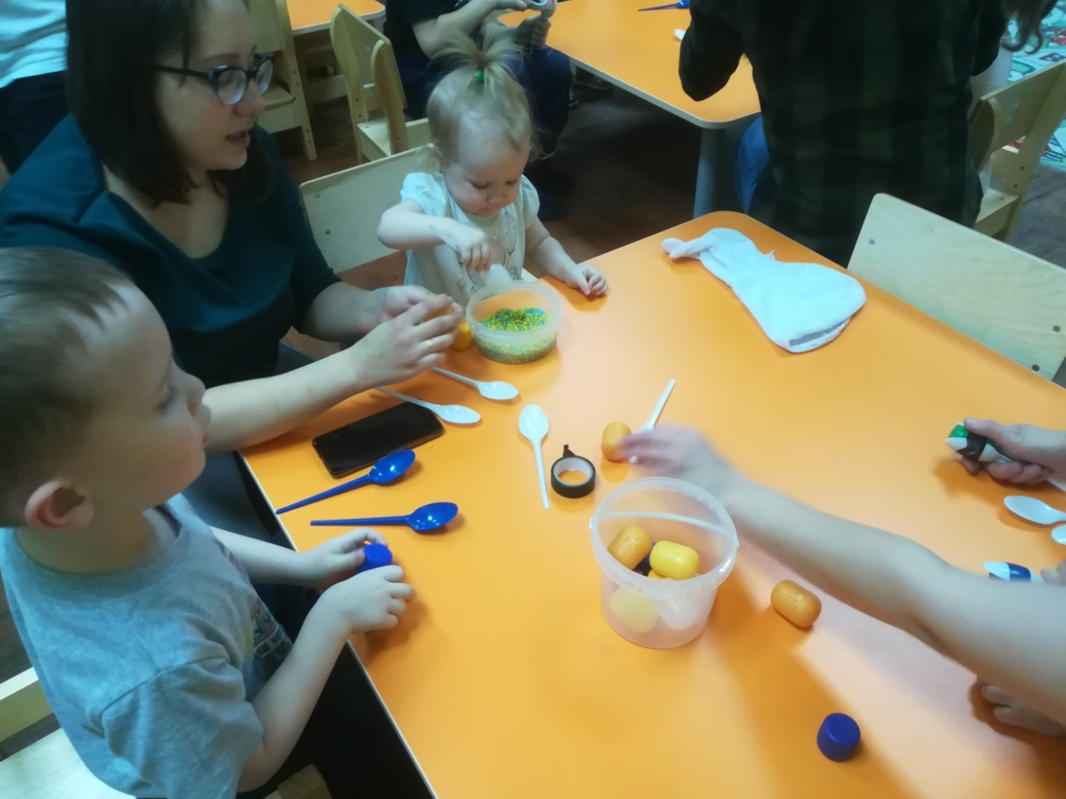

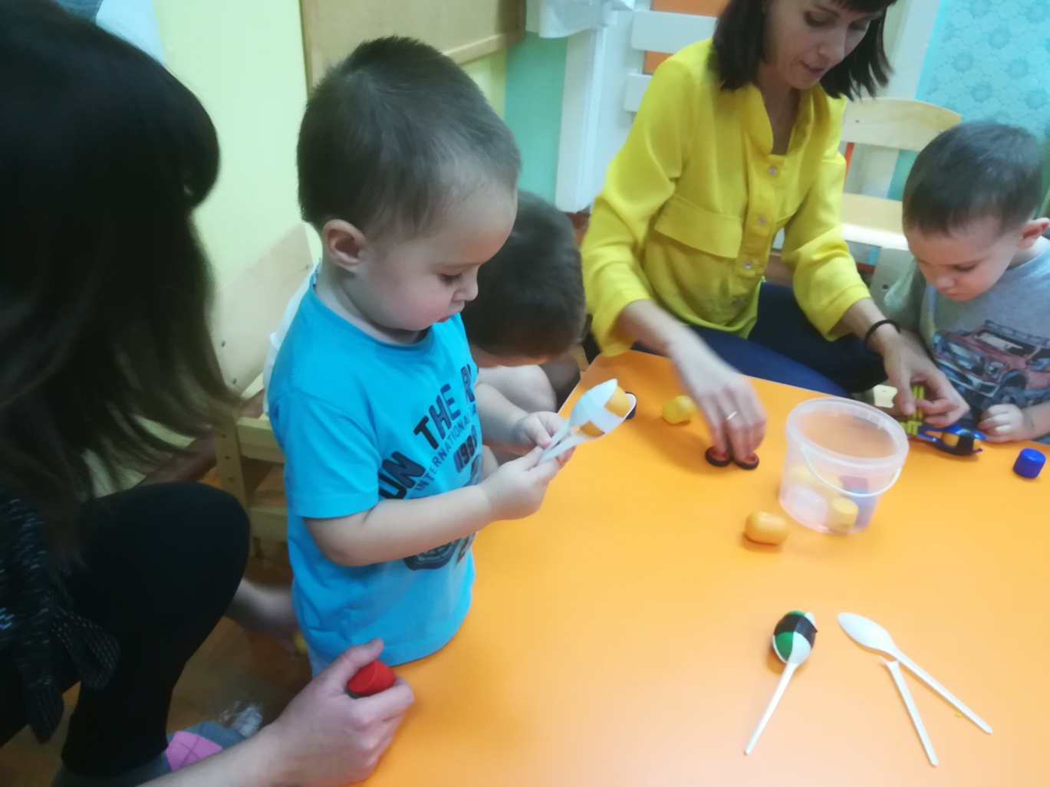
Приложение 3
Игры для детей изготовленные родителями
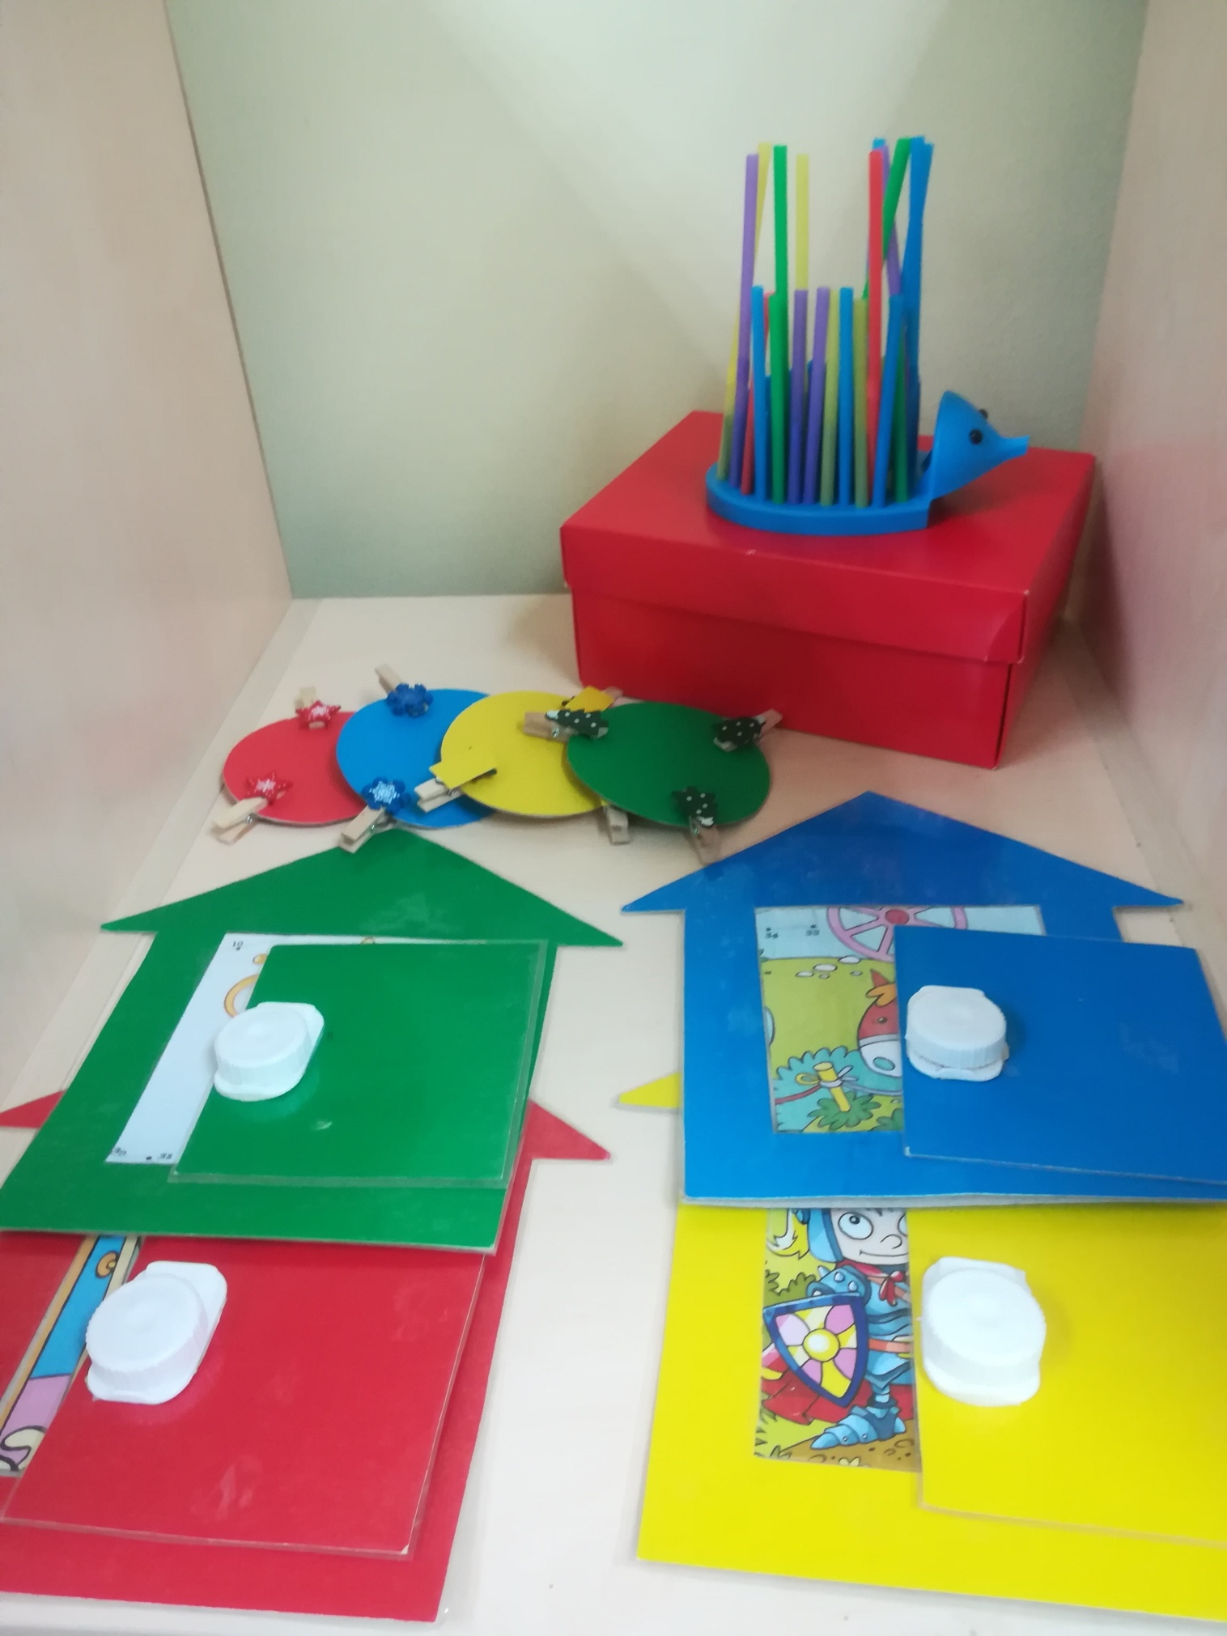

Приложение 4
Совместные работы родителей и детей на творческий конкурс рисунков 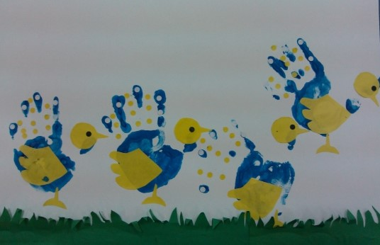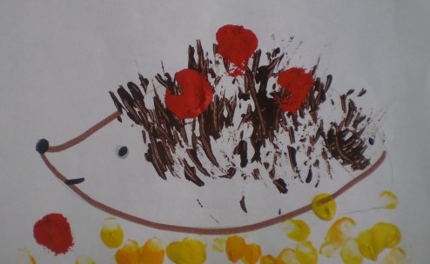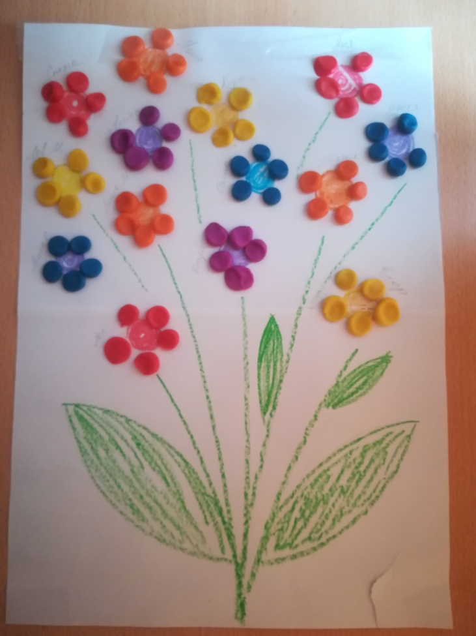

Приложение 5
«Веселый фотоколлаж на 1 апреля»

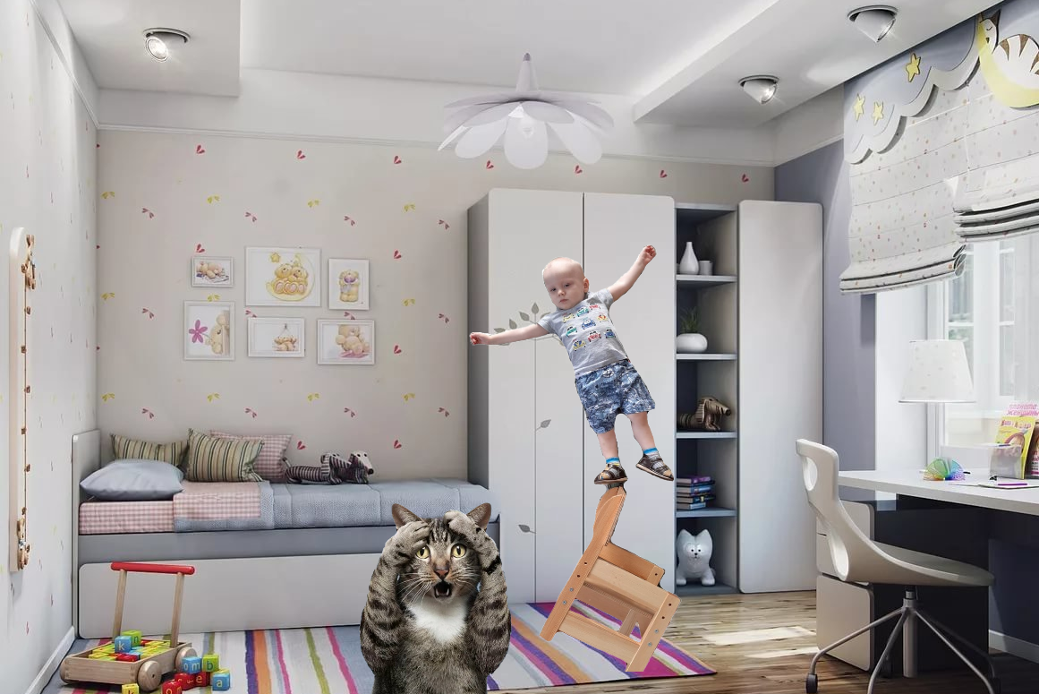

Приложение 6
Почтовый ящик «Вопрос – ответ»
